Название: «Водородинки»
Девиз: Химия – это всё,
Химия – это всегда.
Знать надо её,
Чтобы делать все.
Знать её должны все,
Чтобы жить хорошо,
Поэтому мы хотим
Знать про неё всё,
Ведь мы - часть её!
Про команду: Мы Веселые
Остроумные
Дружелюбные
Оригинальные
Романтичные
Организованные
Добрые
Интересные
Неординарные
Красивые
Импозантные
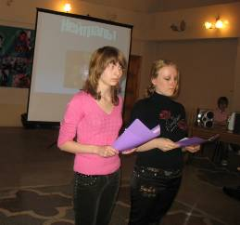
Каждая из нас уникальна по-своему, но нас объединяет любовь к химии. В 2006 – 2007 учебном году Наталья принимала участие в комплексной Интернет - олимпиаде по химии, математике и биологии для 8 – 11 классов и заняла 8 место. Вся команда принимает активное участие в разработке творческих проектов по химии в школе.
Командам соперников желаем: Хороший соперник – как стимул
Побольше о новом узнать.
Сегодня хотим пожелать им
И нас в этот ранг записать.
В игре интеллектом схлестнуться
И знаний пополнить багаж.

